102.pielikums
Ministru kabineta
2013.gada 19.marta
noteikumiem Nr.154

Skrundas novada administratīvās teritorijas robežas apraksts

2012.gada 1.oktobris
(robežas apraksta sagatavošanas datums)

Nr.  p.k. | Tās zemes vienības kadastra apzīmējums, pa kuru noteikta administratīvās teritorijas robeža | Robežojošās administratīvās teritorijas nosaukums
 | 62780010100 | Kuldīgas novads
 | 62780010067 | Kuldīgas novads
 | 62780010068 | Kuldīgas novads
 | 62780010119 | Kuldīgas novads
 | 62780010114 | Kuldīgas novads
 | 62780010036 | Kuldīgas novads
 | 62780010070 | Kuldīgas novads
 | 62780010011 | Kuldīgas novads
 | 62780010014 | Kuldīgas novads
 | 62780010082 | Kuldīgas novads
 | 62780010098 | Kuldīgas novads
 | 62780010081 | Kuldīgas novads
 | 62780010004 | Kuldīgas novads
 | 62780010025 | Kuldīgas novads
 | 62780010008 | Kuldīgas novads
 | 62780010099 | Kuldīgas novads
 | 62780010007 | Kuldīgas novads
 | 62780010069 | Kuldīgas novads
 | 62290020062 | Kuldīgas novads
 | 62290020045 | Kuldīgas novads
 | 62290020072 | Kuldīgas novads
 | 62290010011 | Kuldīgas novads
 | 62290010001 | Kuldīgas novads
 | 62290010018 | Kuldīgas novads
 | 62290010019 | Kuldīgas novads
 | 62290010005 | Kuldīgas novads
 | 62290010003 | Kuldīgas novads
 | 62290010004 | Kuldīgas novads
 | 62290010005 | Kuldīgas novads
 | 62290010002 | Kuldīgas novads
 | 62290010020 | Kuldīgas novads
 | 62290010016 | Kuldīgas novads
 | 62290010021 | Kuldīgas novads
 | 62290040038 | Kuldīgas novads
 | 62290040022 | Kuldīgas novads
 | 62290040007 | Kuldīgas novads
 | 62290040009 | Kuldīgas novads
 | 62290040004 | Kuldīgas novads
 | 62290040035 | Kuldīgas novads
 | 62290040023 | Kuldīgas novads
 | 62290040012 | Kuldīgas novads
 | 62290040006 | Kuldīgas novads
 | 62290040023 | Kuldīgas novads
 | 62290040018 | Kuldīgas novads
 | 62290040026 | Kuldīgas novads
 | 62290040019 | Kuldīgas novads  Saldus novads
 | 62290040027 | Saldus novads
 | 62290040020 | Saldus novads
 | 62290070058 | Saldus novads
 | 62290070028 | Saldus novads
 | 62290070058 | Saldus novads
 | 62290070076 | Saldus novads
 | 62290070055 | Saldus novads
 | 62290070009 | Saldus novads
 | 62290070055 | Saldus novads
 | 62290070044 | Saldus novads
 | 62290070016 | Saldus novads
 | 62290070044 | Saldus novads
 | 62290070093 | Saldus novads
 | 62290070056 | Saldus novads
 | 62290090011 | Saldus novads
 | 62290090015 | Saldus novads
 | 62290090028 | Saldus novads
 | 62290090022 | Saldus novads
 | 62290090016 | Saldus novads
 | 62290090023 | Saldus novads
 | 62290090017 | Saldus novads
 | 62290090007 | Saldus novads
 | 62290090030 | Saldus novads
 | 62290090012 | Saldus novads
 | 62290090003 | Saldus novads
 | 62290090013 | Saldus novads
 | 62290090017 | Saldus novads
 | 62290090004 | Saldus novads
 | 62290090005 | Saldus novads
 | 62290090017 | Saldus novads
 | 62290090002 | Saldus novads
 | 62290090017 | Saldus novads
 | 62290090027 | Saldus novads
 | 62290090008 | Saldus novads
 | 62290090017 | Saldus novads
 | 62290090009 | Saldus novads
 | 62290080039 | Saldus novads
 | 62290080049 | Saldus novads
 | 62290120062 | Saldus novads
 | 62290120014 | Saldus novads
 | 62290120075 | Saldus novads
 | 62290120050 | Saldus novads
 | 62290120017 | Saldus novads
 | 62290120072 | Saldus novads
 | 62290120010 | Saldus novads
 | 62290120018 | Saldus novads
 | 62290120009 | Saldus novads
 | 62290120073 | Saldus novads
 | 62290120005 | Saldus novads
 | 62290120073 | Saldus novads
 | 62290120026 | Saldus novads
 | 62290120073 | Saldus novads
 | 62290120025 | Saldus novads
 | 62290130038 | Saldus novads
 | 62290150041 | Saldus novads
 | 62290150269 | Saldus novads
 | 62290150101 | Saldus novads
 | 62290150213 | Saldus novads
 | 62290150179 | Saldus novads
 | 62290150249 | Saldus novads
 | 62290150273 | Saldus novads
 | 62290150248 | Saldus novads
 | 62290150148 | Saldus novads
 | 62290150214 | Saldus novads
 | 62290150218 | Saldus novads
 | 62290150276 | Saldus novads
 | 62290150068 | Saldus novads
 | 62290150246 | Saldus novads
 | 62290170055 | Saldus novads
 | 62290170089 | Saldus novads
 | 62290170055 | Saldus novads
 | 62290170081 | Saldus novads
 | 62290170025 | Saldus novads
 | 62290170070 | Saldus novads
 | 62290170025 | Saldus novads
 | 62290170073 | Saldus novads
 | 62290170075 | Saldus novads
 | 62290170074 | Saldus novads
 | 62290170075 | Saldus novads
 | 62290170082 | Saldus novads
 | 62290170020 | Saldus novads
 | 62290170035 | Saldus novads
 | 62290170030 | Saldus novads
 | 62290170003 | Saldus novads
 | 62290170030 | Saldus novads
 | 62290160068 | Saldus novads
 | 62290160069 | Saldus novads
 | 62290160064 | Saldus novads
 | 62290160071 | Saldus novads
 | 62290160074 | Saldus novads
 | 62290160072 | Saldus novads
 | 62680040068 | Saldus novads
 | 62680040086 | Saldus novads
 | 62680040033 | Saldus novads
 | 62680040089 | Saldus novads
 | 62680040080 | Saldus novads
 | 62680040064 | Saldus novads
 | 62680040063 | Saldus novads
 | 62680040074 | Saldus novads
 | 62680040063 | Saldus novads
 | 62680040098 | Saldus novads
 | 62680040061 | Saldus novads
 | 62680040032 | Saldus novads
 | 62680040078 | Saldus novads
 | 62680040001 | Saldus novads
 | 62680040012 | Saldus novads
 | 62680040046 | Saldus novads
 | 62680040060 | Saldus novads  Vaiņodes novads
 | 62680040055 | Vaiņodes novads
 | 62680060125 | Vaiņodes novads
 | 62680060041 | Vaiņodes novads
 | 62680060063 | Vaiņodes novads
 | 62680060138 | Vaiņodes novads
 | 62680060153 | Vaiņodes novads
 | 62680060136 | Vaiņodes novads
 | 62680060154 | Vaiņodes novads
 | 62680060144 | Vaiņodes novads
 | 62680060051 | Vaiņodes novads
 | 62680060040 | Vaiņodes novads
 | 62680060079 | Vaiņodes novads
 | 62680060085 | Vaiņodes novads
 | 62680060134 | Vaiņodes novads
 | 62680060048 | Vaiņodes novads
 | 62680060042 | Vaiņodes novads
 | 62680060111 | Vaiņodes novads
 | 62680060045 | Vaiņodes novads
 | 62680050019 | Vaiņodes novads
 | 62680050027 | Vaiņodes novads
 | 62680050076 | Vaiņodes novads
 | 62680050001 | Vaiņodes novads
 | 62680050054 | Vaiņodes novads
 | 62680050061 | Vaiņodes novads
 | 62680050053 | Vaiņodes novads
 | 62680050060 | Vaiņodes novads
 | 62680050022 | Vaiņodes novads
 | 62680050056 | Vaiņodes novads
 | 62680050011 | Vaiņodes novads
 | 62680050017 | Vaiņodes novads
 | 62680020045 | Vaiņodes novads
 | 62680020055 | Vaiņodes novads
 | 62680020013 | Vaiņodes novads
 | 62680020004 | Vaiņodes novads
 | 62680020026 | Vaiņodes novads
 | 62680020020 | Vaiņodes novads
 | 62680020060 | Vaiņodes novads
 | 62680020089 | Vaiņodes novads
 | 62680020051 | Vaiņodes novads
 | 62680020058 | Vaiņodes novads
 | 62680020040 | Vaiņodes novads  Aizputes novads
 | 62680020042 | Aizputes novads
 | 62820090095 | Aizputes novads
 | 62820090001 | Aizputes novads
 | 62820090030 | Aizputes novads
 | 62820090080 | Aizputes novads
 | 62820090079 | Aizputes novads
 | 62820090015 | Aizputes novads
 | 62820090040 | Aizputes novads
 | 62820090010 | Aizputes novads
 | 62820090016 | Aizputes novads
 | 62820090003 | Aizputes novads
 | 62820090008 | Aizputes novads
 | 62820090007 | Aizputes novads
 | 62820090026 | Aizputes novads
 | 62820090057 | Aizputes novads
 | 62820090052 | Aizputes novads
 | 62820090027 | Aizputes novads
 | 62820090093 | Aizputes novads
 | 62820090019 | Aizputes novads
 | 62820090011 | Aizputes novads
 | 62820090033 | Aizputes novads
 | 62820090002 | Aizputes novads
 | 62820090060 | Aizputes novads
 | 62820090047 | Aizputes novads
 | 62820100006 | Aizputes novads
 | 62820100138 | Aizputes novads
 | 62820100018 | Aizputes novads
 | 62820100084 | Aizputes novads
 | 62820100083 | Aizputes novads
 | 62820100010 | Aizputes novads
 | 62820100109 | Aizputes novads
 | 62820100055 | Aizputes novads
 | 62820100016 | Aizputes novads
 | 62820100109 | Aizputes novads
 | 62820100010 | Aizputes novads
 | 62820100012 | Aizputes novads
 | 62820100023 | Aizputes novads
 | 62820100061 | Aizputes novads
 | 62820080003 | Aizputes novads
 | 62820080177 | Aizputes novads
 | 62820080100 | Aizputes novads
 | 62820080055 | Aizputes novads
 | 62820080219 | Aizputes novads
 | 62820040042 | Aizputes novads
 | 62820040091 | Aizputes novads
 | 62820040041 | Aizputes novads
 | 62820040035 | Aizputes novads
 | 62820040041 | Aizputes novads
 | 62820040064 | Aizputes novads
 | 62820040006 | Aizputes novads  Kuldīgas novads
 | 62820020007 | Kuldīgas novads
 | 62820020019 | Kuldīgas novads
 | 62820020010 | Kuldīgas novads
 | 62820020008 | Kuldīgas novads
 | 62820020022 | Kuldīgas novads
 | 62820020018 | Kuldīgas novads
 | 62820020006 | Kuldīgas novads
 | 62820020002 | Kuldīgas novads
 | 62820020009 | Kuldīgas novads
 | 62820020005 | Kuldīgas novads
 | 62820020001 | Kuldīgas novads
 | 62820020003 | Kuldīgas novads
 | 62820020082 | Kuldīgas novads
 | 62820020013 | Kuldīgas novads
 | 62820050055 | Kuldīgas novads
 | 62820010009 | Kuldīgas novads
 | 62820010008 | Kuldīgas novads
 | 62820010027 | Kuldīgas novads
 | 62820010001 | Kuldīgas novads
 | 62820010054 | Kuldīgas novads
 | 62820010037 | Kuldīgas novads
 | 62820010052 | Kuldīgas novads
 | 62820010015 | Kuldīgas novads
 | 62820010024 | Kuldīgas novads
 | 62820010053 | Kuldīgas novads
 | 62820010005 | Kuldīgas novads
 | 62820010004 | Kuldīgas novads
 | 62820010032 | Kuldīgas novads
 | 62820010047 | Kuldīgas novads
 | 62820010016 | Kuldīgas novads
 | 62820010028 | Kuldīgas novads
 | 62820010048 | Kuldīgas novads
 | 62820030058 | Kuldīgas novads
 | 62820030080 | Kuldīgas novads
 | 62820030065 | Kuldīgas novads
 | 62780030066 | Kuldīgas novads
 | 62780030027 | Kuldīgas novads
 | 62780030026 | Kuldīgas novads
 | 62780030025 | Kuldīgas novads
 | 62780030040 | Kuldīgas novads
 | 62780020179 | Kuldīgas novads
 | 62780020254 | Kuldīgas novads
 | 62780020231 | Kuldīgas novads
 | 62780020154 | Kuldīgas novads
 | 62780010064 | Kuldīgas novads
 | 62780010065 | Kuldīgas novads
 | 62780010064 | Kuldīgas novads
 | 62780010139 | Kuldīgas novads
 | 62780010037 | Kuldīgas novads

Skrundas novada administratīvās teritorijas robežas karte

2012.gada 1.oktobris
(robežas apraksta sagatavošanas datums)

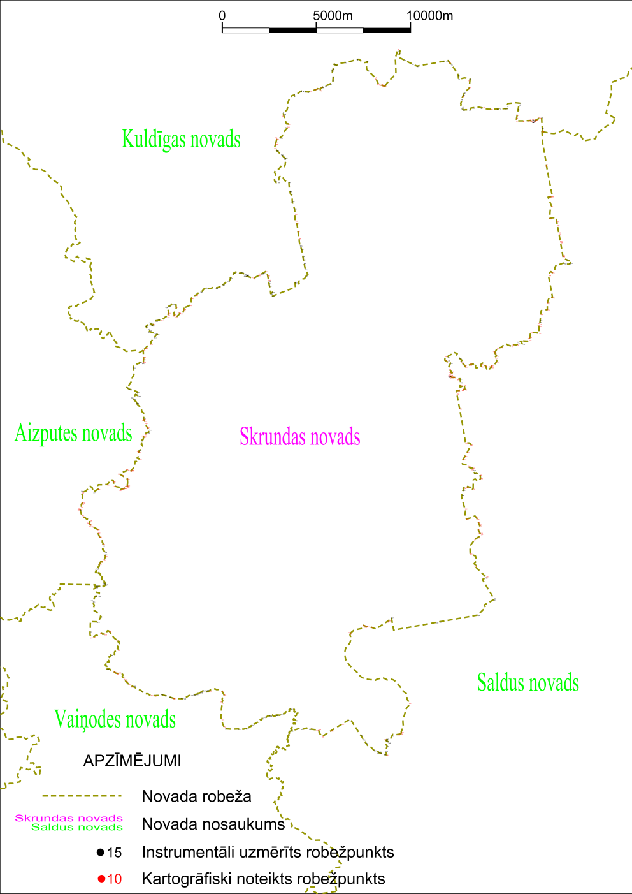

Tieslietu ministra vietā –
iekšlietu ministrs R.Kozlovskis

